Le 02 septembre 2023,

Chers parents, chers enfants,
Vous souhaitez intégrer l’Entente Castries Volley Ball Club :

Le volley-ball est un sport collectif. Cela veut dire que vous pouvez compter sur votre équipe mais que votre équipe compte aussi sur vous.
Les joies et les plaisirs de cette saison à venir sont au prix d’un engagement fort : votre club, votre entraîneur et vos coéquipiers comptent sur vous : vous devez être présents aux entraînements et aux matchs.
Cela veut dire s’organiser pour les devoirs, peut-être rater un anniversaire... Il est aussi important de s’impliquer dans la vie du club : être présent pour les photos d’équipes, faire vivre le site internet, venir à l’assemblée générale de juin, participer aux évènements organisés par le club, etc.

Les objectifs pour nos joueurs sont de :
- Faire de son mieux
- Progresser
- Jouer en équipe
- Respecter l’Autre
- Apprendre à gagner et à perdre
- Gagner en confiance en soi
- Se faire plaisir

Sachez que nous sommes à votre disposition à tout moment pour que votre saison sportive se passe réellement bien.

Nous espérons que rejoindre notre club vous apportera une belle satisfaction.
Bien à vous.
Les dirigeants

Une licence ne peut être validée que si le dossier est complet et le règlement effectué.
2 cas possibles : 1. Je suis nouveau licencié au club;
2. J’étais déjà licencié l’année dernière.
CAS 1. Nouveau licencié à l’ECVB - Pièces du dossier à fournir POUR UNE CREATION DE LICENCE :
- Photocopie de la carte d’identité (recto-verso)
- Fiche d’informations remplie
- Autorisations parentales signées
- Formulaire de licence FFVB à compléter AVEC LA MENTION EN COMPETITION COCHEE et
PARTIE CERTIFICAT MEDICAL ET SURCLASSEMENT OBLIGATOIREMENT renseignées par le médecin jusqu’à LA CATÉGORIE M18
- Attestation d’assurance (ou cotisation à AIG Europe)
- 1 photo d’identité́ (avec nom et prénom au dos)
- RÈGLEMENT DE LA COTISATION - virement ou chèque(s) de cotisation à l'ordre de l’ECVB (paiement en 3 fois possible)
- Charte de bonne conduite signée par le licencié (et ses parents pour les jeunes licenciés)
- 1 chèque de caution (non encaissé) de 50 € pour les maillots à remettre au responsable de l'équipe

Le dossier d'inscription est à remettre complet au responsable de l'équipe ou à un dirigeant ou l’envoyer à l’adresse mail volleyball.vbcc.castries@gmail.com.

CAS 2. Déjà licencié à l’ECVB - Pièces du dossier POUR UN RENOUVELLEMENT DE LICENCE :
Un formulaire pré rempli vous a été envoyé par mail.
Pour simplifier les démarches, tous les renseignements et documents demandés peuvent être télétransmis (même par photo) via un compte personnel que vous devrez vous créer sur l'espace personnel de la fédération:
https://login.ffvolley.org/
La note explicative pour l’utilisation du compte: http://extranet.ffvb.org/data/Files/documents/licences/myFFvolley_Notice_Licences.pdf
Bien entendu vous pouvez retourner aussi le dossier d'inscription complet au responsable de l'équipe, à un dirigeant ou l’envoyer à l’adresse mail volleyball.vbcc.castries@gmail.com.
Liste des pièces à fournir :
- Fiche d’informations remplie
- Autorisations parentales signées
- Formulaire de licence FFVB à compléter AVEC LA MENTION EN COMPETITION COCHEE et
PARTIE CERTIFICAT MEDICAL ET SURCLASSEMENT OBLIGATOIREMENT renseignées par le médecin jusqu’à LA CATÉGORIE M18
- Attestation d’assurance (ou cotisation à AIG Europe)
- 1 photo d’identité́ (avec nom et prénom au dos si remise en main propre)
- RÈGLEMENT DE LA COTISATION - virement ou chèque(s) de cotisation à l'ordre de l’ECVB (paiement en 3 fois possible)
- Charte de bonne conduite signée par le licencié (et ses parents pour les jeunes licenciés)
- 1 chèque de caution (non encaissé) de 50 € pour les maillots à remettre au responsable de l'équipe

COTISATIONS
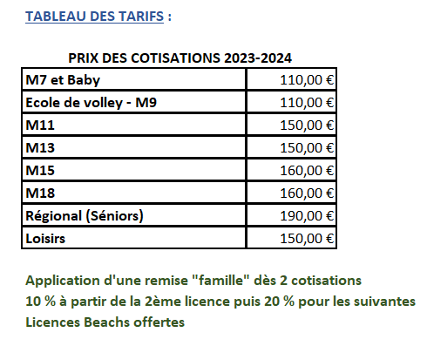
- La cotisation comprend les entraînements et les matchs pendant la saison sportive.
- La cotisation n’inclut pas l’équipement obligatoire : short et maillot d'entraînement, genouillères et autres protections.
- La cotisation n’inclut pas l'assurance, elle est facultative mais alors il faut fournir à la place l’attestation de votre assurance.
- Nous n’acceptons pas les bons CAF, les chèques-loisirs, les chèques vacances et les coupons sport ANCV.
- Toute personne a le droit à 2 essais gratuits (en fournissant un certificat médical).
- Une fois la licence émise, il n’y aura pas de remboursement.
- Les cotisations se feront directement par virement (RIB ci-dessous), ou par remise de chèque.
Possibilité de règlement en 3 fois avec remise de chèque et date d’encaissement souhaitée au dos.
- RIB : 1350 6100 0003 1801 1500 033
- IBAN : FR1350 6100 0003 1801 1500 033

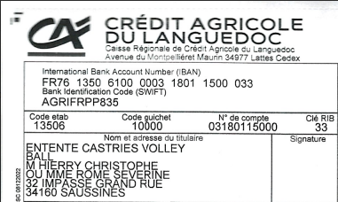

Fiche d’informations du licencié

Nom
Prénom
Date de naissance
Adresse
Code Postal |  | Ville
Nom du représentant légal | Enfant | Mère | Père
Email
N° téléphone Portable et/ou fixe
Établissement scolaire enfant |  | Profession parents

Personnes à prévenir en cas d’urgence
Nom et prénom | Téléphone | Relation
Des informations complémentaires peuvent nous être communiquées (allergies, traitement particulier...)

Autorisations parentales

Je soussigné(e) ____________________________________________________________

- Père ou Mère ou Tuteur ou Représentant légal (1)

- Autorise le licencié à participer aux activités sportives du club. (2)

- Autorise les accompagnateurs de l’ECVB à transporter le licencié lors des différents déplacements de son équipe. (2)

- Autorise le représentant légal du club à faire pratiquer en cas d'urgence une intervention médicale ou chirurgicale en cas de nécessité. (2)

- Autorise le club à vous publier ou à publier le licencié sur le site internet et les réseaux sociaux du club dans le cadre exclusif des activités du club (entraînements, matchs, tournois, manifestations, ....). (2)

Note

Confidentialité́ des données :
Conformément aux dispositions de la loi Informatique et Libertés du 6 janvier 1978, modifiée par la loi du 8 août 2004, l'internaute dispose d'un droit d'accès, de modification, de rectification et de suppression des données le concernant en écrivant par courrier à l'association Entente Castries Volley-Ball.

Fait à _____________________________, le ________________

Lu et approuvé Signature

- Cocher la case.
- Rayer en cas de non-autorisation

